 |     Ministero dell’Istruzione, dell’Università e della Ricerca  Istituto Comprensivo Statale “NICCOLO’ TOMMASEO”  Sede Centrale: via dei Mille, 15 – 10123 Torino - tel. 011 8122190 – fax 011 8154026  Primaria “Francesco d’Assisi”: via Giulia di Barolo, 8 – 10124 Torino – tel. 0118178655 - 011882925  Secondaria di Primo Grado “Italo Calvino”: via Sant’Ottavio, 7 – 10124 Torino – tel. 011885279  e-mail: toic815005@istruzione.it sito web: http://www.tommaseo.it/ | 

P.D.P.
PIANO DIDATTICO PERSONALIZZATO

- Per allievi con Disturbi Specifici di Apprendimento (DSA-Legge 170/2010)
- Per allievi con altri Bisogni Educativi Speciali (BES-Dir. Min. 27/12/2012; C.M. n. 8 del 6/03/2013)

Istituto:
A.S. 2020/21
Alunno:
Classe:

Coordinatore di classe: prof.

Referente stranieri. Prof.ssa M. Luisa Pisoni

SEZIONE A
Dati Anagrafici e Informazioni Essenziali di Presentazione dell’Allievo

Cognome e nome allievo:
Luogo di nascita: Data:
Lingua madre:
Eventuale lingua veicolare:
1) INDIVIDUAZIONE DELLA SITUAZIONE DI BISOGNO EDUCATIVO SPECIALE
DA PARTE DI:
- SERVIZIO SANITARIO - Diagnosi/Relazione multi professionale:
(o diagnosi rilasciata da privati, in attesa di ratifica e certificazione da parte del Servizio Sanitario Nazionale)
Codice ICD10:________________________________________________
Redatta da: ________________________________in data ___ /___ / ____
Aggiornamenti diagnostici: _________________________________________
Altre relazioni cliniche: ____________________________________________
Interventi riabilitativi: ____________________________________________
- ALTRO SERVIZIO - Documentazione presentata alla scuola________
Redatta da: ________________________________in data ___ /___ / ____
(relazione da allegare)
- CONSIGLIO DI CLASSE/TEAM DOCENTI - Relazione_________________
Redatta da: ________________________________in data ___ /___ / ____
(relazione da allegare)

2) INFORMAZIONI GENERALI FORNITE DALLA FAMIGLIA / ENTI AFFIDATARI (ad esempio percorso scolastico pregresso, ripetenze …)
____________________________________________________________________
____________________________________________________________________
____________________________________________________________________
SEZIONE B
allievi di madrelingua non italiana, di prima generazione o neoarrivati in Italia, con difficoltà di ordine linguistico
GRIGLIA OSSERVATIVA DELLE ABILITÀ E DEI COMPORTAMENTI OSSERVABILI A SCUOLA DA PARTE DEI DOCENTI DI CLASSE
COMPRENSIONE ORALE  del linguaggio quotidiano  delle istruzioni sui compiti da svolgere  dei termini specifici | Non adeguata  □  □  □ | Parzialmente adeguata  □  □  □ | Adeguata  □  □  □
CAPACITÀ COMUNICATIVA,  ESPRESSIONE ORALE  nel linguaggio quotidiano  nell’utilizzo termini specifici | Non adeguata  □  □ | Parzialmente adeguata  □  □ | Adeguata  □  □
COMPRENSIONE DEL TESTO SCRITTO  manuale di studio  competenze grammaticali | Non adeguata  □  □ | Parzialmente adeguata  □  □ | Adeguata  □  □
SCRITTURA  uso del lessico  competenze grammaticali | Non adeguata  □  □ | Parzialmente adeguata  □  □ | Adeguata  □  □

- ANNOTAZIONI
(eventuali informazioni rilevanti sulla situazione e sul progetto migratorio della famiglia, sulla storia personale e scolastica dell’alunno, sulle aspettative educative della famiglia)………………………………………………………………………………………………………………………………………………………………………………………………………………………………………………………………………………………………………………………………………………………………………………………………………………………………………………………………………………………………………………………………………………………………………………………………………………………………
OBIETTIVI EDUCATIVI TRASVERSALI
- Favorire e sviluppare il processo di socializzazione
- Rafforzare le strategie di apprendimento
- Potenziare le competenze comunicative
- Favorire i processi di collaborazione e di scambio interpersonale
- Promuovere la capacità di organizzare e gestire il lavoro scolastico
- Fornire gli strumenti linguistici di base per un successo formativo
- Favorire l’acquisizione di un metodo di studio efficace
- Altro (specificare): ________________________________________________________________

COMPETENZE
- Riconoscere le strutture ed il funzionamento dei meccanismi linguistici essenziali
- Comprendere e saper usare il lessico di base nella produzione orale e scritta
- Utilizzare le tecniche e le procedure di calcolo
- Saper utilizzare gli strumenti propri di ciascuna disciplina
- Altro (specificare): ________________________________________________________________

RISORSE ATTIVATE
- corso L2 di alfabetizzazione
- corso L2 consolidamento
- recupero curricolare
- recupero in orario extracurricolare
- Altro (specificare): ________________________________________________________

VALUTAZIONE
Nel riquadro sottostante sono segnalate con una crocetta le metodologie e la valutazione (descritte nella legenda) che si intendono attuare:
MATERIA | METODOLOGIE |  |  |  |  |  | VALUTAZIONE
 | 1 | 2 | 3 | 4 | 5 | 6 | A | B | C | D | E | F
Italiano
Storia
Geografia
Lingua inglese
Seconda lingua comunitaria
Matematica
Scienze
Tecnologia
Arte e immagine
Educazione musicale
Scienze motorie

LEGENDA
METODOLOGIE | TIPOLOGIE E STRATEGIE DI VALUTAZIONE
- Sospensione temporanea della valutazione  - Riduzione dei programmi ai saperi minimi  - Semplificazione del testo (schemi, mappe concettuali, questionari, tabelle)  - Spiegazioni individualizzate  - Lavori di gruppo  - Altro :………………………. | - Prove oggettive : vero/falso  - Prove oggettive : scelta multipla con una sola risposta  - Prove oggettive: scelta multipla con più risposte  - Completamento di esercizi  - Tempi di verifica più lunghi  - Altro: ………………………………..

SEZIONE C
C.1 Osservazione di Ulteriori Aspetti Significativi

MOTIVAZIONE
Partecipazione al dialogo educativo | Adeguata | Poco Adeguata |  | Non adeguata
Consapevolezza delle proprie difficoltà | Adeguata | Poco Adeguata |  | Non adeguata
Consapevolezza dei propri punti di forza | Adeguata | Poco Adeguata |  | Non adeguata
Autostima | Adeguata | Poco Adeguata |  | Non adeguata
ATTEGGIAMENTI E COMPORTAMENTI RISCONTRABILI A SCUOLA
Regolarità frequenza scolastica | Adeguata | Poco Adeguata |  | Non adeguata
Accettazione e rispetto delle regole | Adeguata | Poco Adeguata |  | Non adeguata
Rispetto degli impegni | Adeguata | Poco Adeguata |  | Non adeguata
Accettazione consapevole degli strumenti compensativi e delle misure dispensative | Adeguata | Poco Adeguata |  | Non adeguata
Autonomia nel lavoro | Adeguata | Poco Adeguata |  | Non adeguata
STRATEGIE UTILIZZATE DALL’ALUNNO NELLO STUDIO
Sottolineare, identificare parole chiave | Efficace |  | Da potenziare
Costruire schemi, mappe o diagrammi | Efficace |  | Da potenziare
Utilizzare strumenti informatici (computer, correttore ortografico, software …) | Efficace |  | Da potenziare
Usare strategie di memorizzazione (immagini, colori, riquadrature …) | Efficace |  | Da potenziare
Altro
…………………………………………………………………………………………………………………………………………………………………………………………………………………...

APPRENDIMENTO DELLE LINGUE STRANIERE
Pronuncia difficoltosa
Difficoltà di acquisizione degli automatismi grammaticali di base
Difficoltà nella scrittura
Difficoltà acquisizione nuovo lessico
Notevoli differenze tra comprensione del testo scritto e orale
Notevoli differenze tra produzione scritta e orale
Altro:
……………………………………………………………………………………………………………………………………………………………………………………………………………………………………………………………………………………………………………………………………………………………………………………………………………………………………………………………………………………………………………………………………………………………………………………………………………………………………………………………………………………………………..…….........................................................................................….

INFORMAZIONI GENERALI FORNITE DALL’ALUNNO/STUDENTE
Interessi, difficoltà, attività in cui si sente capace, punti di forza, aspettative, richieste…
…………………………………………………………………………………………………………………………………………………………………………………………………………………………………………………………………………………………………………………………………………………..............................................................................................................................….………………………………………………………………………………………………………………………………………………………………………………………………………………………………………………………………………………………………………………………………………………………………………………………………………………………………………………………………………………………………………………………………………………………………………………………………………………………………………………………………………………………………………………………………………………………………………………………………………………………………………………………………………………………………………………………………………………………………………………………………………………………………………………………………………………………………………………………………………………………………………………………………………………………………………………………………………………………………………………………………………………………………………………………………………………………………………………………………………………………………………………………………………………………………………………………………………………………………………………………………………...................................................................................
SEZIONE D
PATTO EDUCATIVO

Si concorda con la famiglia e lo studente:

Nelle attività di studio l’allievo:
- è seguito da un Tutor nelle discipline: ______________________________
- con cadenza: □ quotidiana □ bisettimanale □ settimanale □ quindicinale
- è seguito da familiari
- ricorre all’aiuto di compagni
- utilizza strumenti compensativi
- altro ………………………………………………………………………………..
………………………………………………………………………………..
Strumenti da utilizzare nel lavoro a casa

- strumenti informatici (pc, videoscrittura con correttore ortografico,…)
- tecnologia di sintesi vocale
- appunti scritti al pc
- registrazioni digitali
- materiali multimediali (video, simulazioni…)
- testi semplificati e/o ridotti
- fotocopie
- schemi e mappe
- altro ………………………………………………………………………………..
………………………………………………………………………………..

Attività scolastiche individualizzate programmate

- attività di recupero
- attività di consolidamento e/o di potenziamento
- attività di laboratorio
- attività di classi aperte (per piccoli gruppi)
- attività curriculari all’esterno dell’ambiente scolastico
- attività di carattere culturale, formativo, socializzante

altro ………………………………………………………………………………..

sezione d - Strategie di personalizzazione/individualizzazione
DEGLI INTERVENTI EDUCATIVI E DIDATTICI

TAB. MISURE DISPENSATIVE, STRUMENTI COMPENSATIVI, STRATEGIE DIDATTICHE
(vedi codici del quadro riassuntivo)

 | DISCIPLINA o AMBITO DISCIPLINARE |  |  |  | MISURE DISPENSATIVE |  |  |  | STRUMENTI COMPENSATIVI |  |  |  | OBIETTIVI DISCIPLINARI PERSONALIZZATI  se necessari  (conoscenze/competenze)
ITALIANO

Firma docente:
……………….
STORIA E GEOGRAFIA

Firma docente:
………………
PRIMA LINGUA COMUNITARIA:
INGLESE

Firma docente:
……………….
SECONDA LINGUA COMUNITARIA:
FRANCESE

Firma docente:
……………….
MATEMATICA

Firma docente:
……………….
SCIENZE

Firma docente:
………………………
TECNOLOGIA

Firma docente:

……………………….
ARTE E IMMAGINE

Firma docente:

……………………….
STRUMENTO

Firma docente

……………...
EDUCAZIONE MUSICALE

Firma docente:
……………….
SCIENZE MOTORIE

Firma docente:
……………….

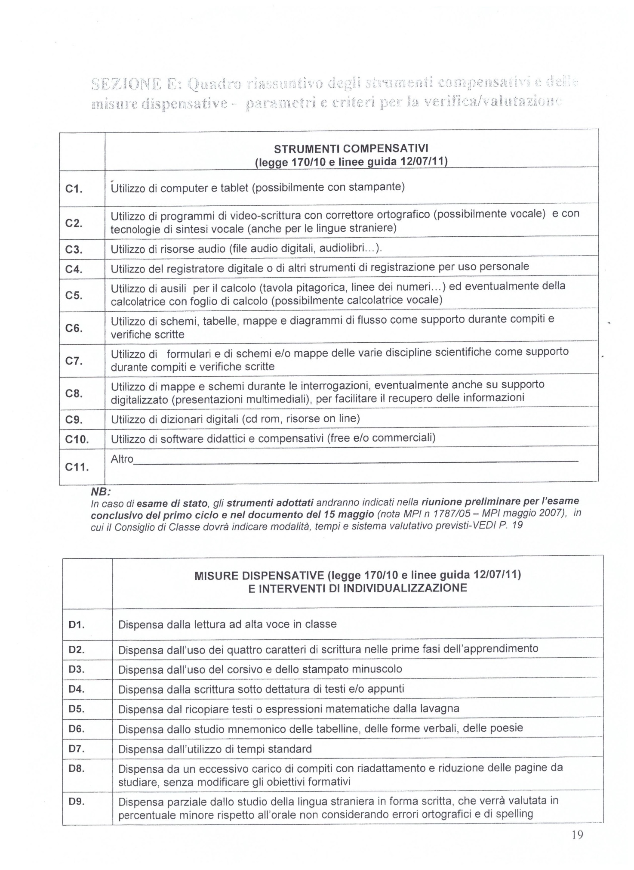

TABELLA RIASSUNTIVA DELL’ IMPIANTO VALUTATIVO PERSONALIZZATO
(Valido anche in sede di esami conclusivi dei cicli)

Disciplina | Eventuali Misure dispensative | Strumenti compensativi | Tempi aggiuntivi | Obiettivi  Che cosa valutare?  (abilità, conoscenze, atteggiamenti) | Criteri valutativi | Altro
Disciplina  … ………  Competenza  Disciplinare (obiettivi di apprendimento)  Saper comprendere e produrre messaggi  …………………..  Competenza chiave  Comunicazione nella lingua madre………………………. |  |  |  | Per la valutazione  Si fa riferimento agli obiettivi d’Istituto
Disciplina  …  Competenza  Disciplinare  (obiettivi di apprendimento)Saper stabilire relazioni tra fatti e fenomeni storici  ………….  Competenza chiave  Consapevo-  lezza ed espressione culturale, sociali e civili…………………………. |  |  |  | Per la valutazione  Si fa riferimento agli obiettivi d’Istituto
Disciplina  …………  Competenza  Disciplinare  (obiettivi di apprendimento) Saper comprendere le relazioni tra ambiente, cultura e società  ……………………….  Competenza chiave  Orientamento………………… |  |  |  | Per la valutazione  Si fa riferimento agli obiettivi d’Istituto
Disciplina  …………  Competenza  Disciplinare (obiettivi di apprendimento)  ………………………..  Competenza chiave  …………………………. |  |  |  | Per la valutazione  Si fa riferimento agli obiettivi d’Istituto
Disciplina  …………  Competenza  Disciplinare  (obiettivi di apprendimento)  ……………………….  Competenza chiave  …………………………. |  |  |  | Per la valutazione  Si fa riferimento agli obiettivi d’Istituto
Disciplina  …………  Competenza  Disciplinare  (obiettivi di apprendimento)  ……………………….  Competenza chiave  …………………………. |  |  |  | Per la valutazione  Si fa riferimento agli obiettivi d’Istituto
Disciplina  …………  Competenza  Disciplinare (obiettivi di apprendimento)  ………………………..  Competenza chiave  …………………………. |  |  |  | Per la valutazione  Si fa riferimento agli obiettivi d’Istituto
Disciplina  …………  Competenza  Disciplinare  (obiettivi di apprendimento)  ……………………….  Competenza chiave  …………………………. |  |  |  | Per la valutazione  Si fa riferimento agli obiettivi d’Istituto
Disciplina  Competenza  Disciplinare  (obiettivi di apprendimento)  ……………………….  Competenza chiave  …………………………. |  |  |  | Per la valutazione  Si fa riferimento agli obiettivi d’Istituto

Disciplina  …………  Competenza  Disciplinare  (obiettivi di apprendimento)  ……………………….  Competenza chiave  …………………………. |  |  |  | Per la valutazione  Si fa riferimento agli obiettivi d’Istituto
Disciplina  …………  Competenza  Disciplinare  (obiettivi di apprendimento)  ……………………….  Competenza chiave  …………………………. |  |  |  | Per la valutazione  Si fa riferimento agli obiettivi d’Istituto
Disciplina  …………  Competenza  Disciplinare  (obiettivi di apprendimento)  ……………………….  Competenza chiave  …………………………. |  |  |  | Per la valutazione  Si fa riferimento agli obiettivi d’Istituto

n.b.
È importante ricordare che la valutazione costituisce un processo multidimensionale, in virtù del quale occorre valutare tutte le dimensioni, anche quelle relative ai fattori personali (relazionali, emotivi, motivazionali, corporei…), che vanno considerati in ottica pedagogica (non clinica o diagnostica) entro il framework della didattica e valutazione per competenze. Ad esempio, aspetti come l’autoefficacia, la motivazione o la capacità espressiva corporea costituiscono elementi – chiave delle competenze generali (disciplinari e trasversali) di un allievo/a.

INDICAZIONI PER LA VERIFICA E LA VALUTAZIONE
- da selezionare in relazione ai bisogni e alle specifiche situazioni apprenditive (es: valevoli per la valutazione formativa in itinere, ma non tutte applicabili per la valutazione “sommativa” in sede Esame di Stato)

V1. | Predisporre verifiche scritte scalari, accessibili, brevi, strutturate
V2. | Facilitare la decodifica della consegna e del testo
V3. | Controllare la gestione del diario (corretta trascrizione di compiti/avvisi e della loro comprensione)
V4. | Introdurre prove informatizzate e supporti tecnologici
V5. | Programmare tempi più lunghi per l’esecuzione delle prove
V6 | Programmare e concordare con l’alunno le verifiche
V7 | Prevedere verifiche orali a compensazione di quelle scritte (soprattutto per la lingua straniera) ove necessario
V8 | Fare usare strumenti e mediatori didattici nelle prove sia scritte sia orali
V9 | Accordarsi su modalità e tempi delle verifiche scritte con possibilità di utilizzare supporti multimediali
V10 | Accordarsi su tempi e su modalità delle interrogazioni
V11 | Accordarsi su modalità e tempi delle verifiche scritte con possibilità di utilizzare supporti multimediali
V12 | Nelle verifiche scritte, riduzione e adattamento del numero degli esercizi senza modificare gli obiettivi formativi

V13 | Nelle verifiche scritte, utilizzo di domande a risposta multipla e (con possibilità di completamento e/o arricchimento con una discussione orale); riduzione al minimo delle domande a risposte aperte
V14 | Lettura delle consegne degli esercizi e/o fornitura, durante le verifiche, di prove su supporto digitalizzato leggibili dalla sintesi vocale
V15 | Parziale sostituzione o completamento delle verifiche scritte con prove orali consentendo l’uso di schemi riadattati e/o mappe durante l’interrogazione
V16 | Valorizzare il contenuto nell’esposizione orale, tenendo conto di eventuali difficoltà espositive
V17 | Valutazione dei procedimenti e non dei calcoli nella risoluzione dei problemi
V18 | Valutazione del contenuto e non degli errori ortografici negli elaborati

STRATEGIE VALUTATIVE – PEDAGOGICHE - GENERALI (valevoli per tutti gli allievi)
La valutazione deve essere parte integrante della didattica e deve essere coerente con il modello didattico assunto (didattica e valutazione per competenze).
Valutare per formare

Valorizzare il processo di apprendimento dell’allievo e non valutare solo il prodotto/risultato; valutare per “dare valore” all’allievo e al suo percorso

Durante le prove favorire un clima di classe sereno e tranquillo, anche dal punto di vista dell’ambiente fisico e organizzativo (rumori, luci, ritmi…)
Considerare gli aspetti emotivi connessi ai processi valutativi
Rassicurare sulle conseguenze delle valutazioni
Rendere l’allievo protagonista consapevole del processo valutativo
Favorire esperienze di autovalutazione

Le parti coinvolte si impegnano a rispettare quanto condiviso e concordato, nel presente PDP, per il successo formativo dell'alunno.
Si ricorda che il PDP è uno strumento di lavoro dinamico da aggiornarsi in itinere, da parte di tutti gli attori. Per l’interazione docenti di classe - docenti di scuola ospedale o domiciliare questo avviene non solo come scambio di informazioni, ma anche per la definizione della programmazione e di forme e modalità di valutazione in itinere e finale.
FIRMA DEI DOCENTI
COGNOME E NOME | DISCIPLINA | FIRMA
 | ITALIANO
 | STORIA E GEOGRAFIA
 | INGLESE
 | SECONDA LINGUA COMUNITARIA
 | MATEMATICA
 | SCIENZE
 | TECNOLOGIA
 | ARTE E IMMAGINE
 | SCIENZE MOTORIE
 | EDUCAZIONE MUSICALE

FIRMA DEI GENITORI
___________________________
___________________________

FIRMA DELL’ALLIEVO (per la scuola sec. di II gr.)
___________________________

__________________, lì ___________
IL DIRIGENTE SCOLASTICO
__________________

